报告信息公开简报表
第1页 共1页
用人（建设）单位情况 | 名称 | 保山科源通电子有限公司
用人（建设）单位情况 | 地理位置 | 云南省保山市隆阳区工贸园区
用人（建设）单位情况 | 联系人 | 高自武13187529021
报告名称 |  | 保山科源通电子有限公司  工作场所职业病危害因素检测报告书
报告编号 |  | YNJQ/BG-2-2025-104
职业卫生技术服务  类型 |  | 职业病危害预评价□ 职业病危害控制效果评价□  职业病危害因素检测☑ 职业病危害现状评价□
技术服务项目组人员 | 项目负责人 |  | 段继荣
技术服务项目组人员 | 现场  调查 | 专业人员 | 段继荣、熊国谱
技术服务项目组人员 | 现场  调查 | 时间 | 2025.6.5
技术服务项目组人员 | 现场采样/检测 | 专业人员 | 段继荣、熊国谱、白东平、何天鹏
技术服务项目组人员 | 现场采样/检测 | 时间 | 2025.6.6
技术服务项目组人员 | 实验室检验分析人 |  | 周美荣、冯艳量、郗美
技术服务项目组人员 | 检测/评价报告编制人 |  | 段继荣
用人（建设）单位陪同人 |  |  | 高自武
现场调查、现场采样/检测等图像影像 | 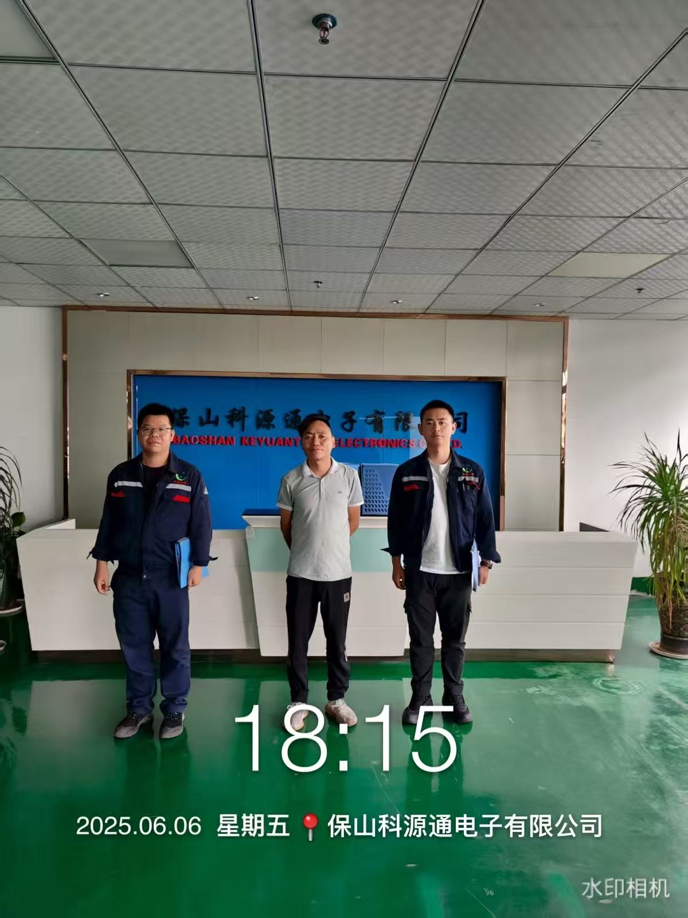  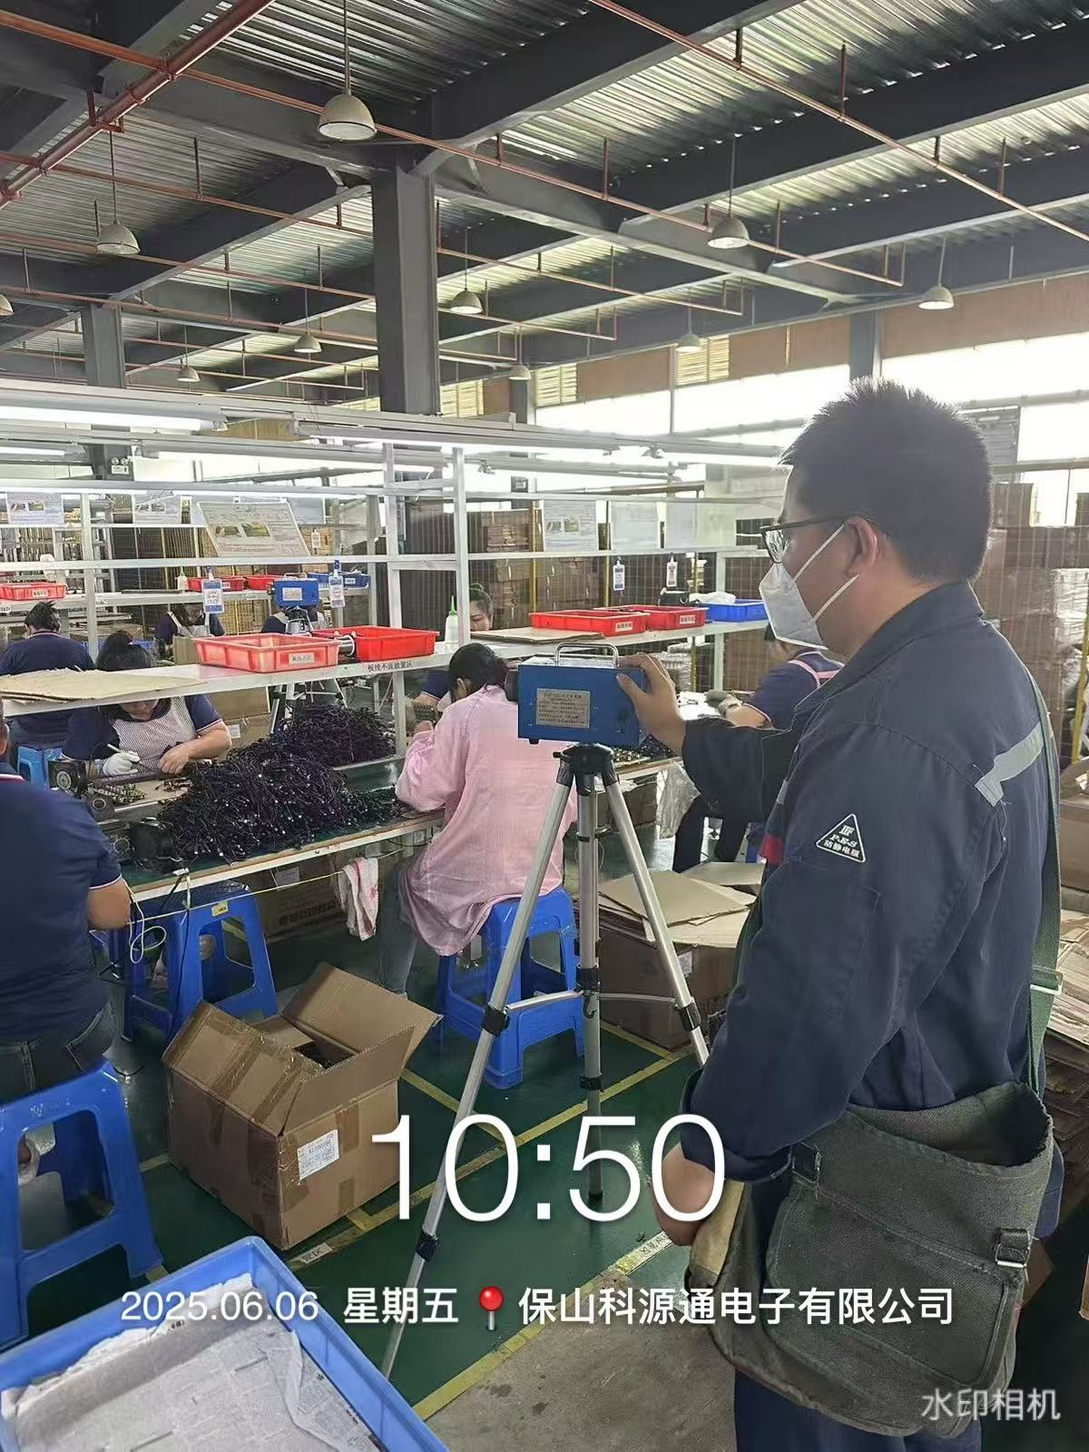
注：出具职业卫生技术服务报告之日起20个工作日内在“http://www.ynzyjk.com/”完成公示。

